ANALISIS KETEPATAN PENGUKUR DAYA DAN FAKTOR DAYA LISTRIK BERBASIS ARDUINO UNO R3 328P
Wilda Noer Agustianingsih, Freddy Kurniawan, Paulus Setiawan.
Departemen Teknik Elektro, Sekolah Tinggi Teknologi Adisutjipto, Yogyakarta
email: freddykurniawan@stta.ac.id

Abstract
The value of power and power factor in the electrical circuit must be monitored properly because it will affect the cost of electricity expenditure. By using a measuring device, the measurement of the power value can be carried out precisely. Therefore, a digital wattmeter is needed in order to measure the power value and electrical power factor accurately and so that this measurement can be further developed.
In this study, enter the current passed to the ACS 712 current sensor and then forward it to the ADC 1 pin. Then the voltage and current data are sampled 64 times in one wave period. Continue to calculate the rms current value and the rms voltage. The power and power factor values ​​are calculated using the power calculation program and the power factor calculation program. The test results show that this system can measure apparent power, active power and power factor with an input voltage of 100 volts to 300 volts and an input frequency of 45 Hz to 156 Hz. Has an average error of 0.02% active power linear load. The average error value of apparent power is 0.44% and the average error of the power factor is 0.32%, which are unity in power factor. Nonlinear loads have an active power of 1.86%. The average error for apparent power is 0.47% and the average error for power factor is 0.21% which is a lagging characteristic of the power factor.
Keywords — digital wattmeter, ATMega 328P.

Pendahuluan
Daya listrik adalah laju hantaran energi listrik yang terjadi pada suatu rangkaian listrik. Perubahan arus dan tegangan yang terjadi pada masukan daya dapat mempengaruhi besarnya nilai daya listrik yang dikeluarkan membuat tidak semua daya yang dihasilkan dapat dimanfaatkan sebagai daya aktif. Terdapat juga daya reaktif yang merupakan bagian yang tidak memberikan manfaat langsung. Rasio besarnya daya yang bisa kita gunakan terhadap daya tampak yang dihasilkan sumber inilah yang disebut sebagai faktor daya. Faktor daya merupakan besaran yang menunjukkan seberapa efisien jaringan yang kita miliki dalam menyalurkan daya yang bisa kita manfaatkan. Semakin tinggi faktor daya mendekati 1 artinya semakin banyak daya yang bisa kita manfaatkan. Besarnya nilai daya dan faktor daya harus dimonitor dengan baik karena akan berpengaruh terhadap biaya pengeluaran tagihan listrik.
Maka dari itu untuk mengetahui besarnya nilai suatu daya dan faktor daya agar bisa selalu dapat termonitor dengan baik, pada penelitian ini akan dilakukan pengujian ketepatan pengukuran daya dan faktor daya pada jala-jala listrik dengan menggunakan pengukur daya dan faktor daya berbasis mikrokontroler Arduino Uno R3 238P. Penelitian ini adalah pengembangan dari penelitian sebelumnya yaitu “Analisis Ketepatan Pengukur Tegangan dan Arus RMS Jala-Jala Listrik Berbasis Mikrokontroler Arduino Uno R3 328P”.

Tinjauan Pustaka

Daya Listrik
Daya listrik adalah laju hantaran energi listrik yang dapat diukur dalam satuan watt. Simbol dari besaran daya listrik dinyatakan dengan huruf P yang merupakan singkatan dari Power atau tenaga.

Macam-macam Daya Listrik
Daya pada suatu sistem tegangan bolak-balik (AC) dikenal dengan tiga macam yaitu daya aktif (P) satuannya adalah watt (W), daya reaktif (Q) satuannya adalah volt ampere reactive (VAR) dan daya semu (S) satuannya adalah volt ampere (VA).
Daya aktif adalah besar nilai suatu daya rata-rata yang sesuai dengan kekuatan tenaga yang dikonsumsi oleh beban. Daya aktif dapat dihitung menggunakan persamaan:
$P=V .I .Cos φ$ (1)
Daya Semu adalah besar nilai suatu daya yang dihasilkan dari perkalian antara nilai rata-rata efektif dari tegangan listrik dan nilai rata-rata efektif arus listrik. Daya semu merupakan daya yang dikeluarkan dari sumber listrik atau yang diserap oleh beban. Daya semu dapat dihitung menggunakan persamaan:
$P=V_{rms} × I_{rms}$ (2)
Sebagaimana persamaan 2, V merupakan tegangan, I merupakan arus, dan $cos θ$ merupakan faktor daya.
Daya Reaktif adalah besar nilai dari daya yang diperlukan untuk pembentukan medan magnet. Dari pembentukan suatu medan magnet itu maka akan terbentuk fluks medan magnet.

Faktor Daya
Faktor daya menggambarkan sudut phasa antara daya aktif dan daya semu yang terdapat pada segitiga daya. Faktor daya juga merupakan besar nilai yang didapati dari hasil perbandingan antara nilai daya aktif dengan nilai daya semu yang ada dalam sebuah rangkaian listrik. Faktor daya dapa hitung menggunakan persamaan:
$Cos θ= \frac{P}{S}$ (3)
Sebagaimana yang terdapat pada persamaan 3, P merupakan daya aktif (watt) dan S merupakan daya semu (VA).

Sifat Faktor Daya
Pada suatu sistem tenaga listrik memiliki 3 jenis faktor daya yaitu:
Faktor daya unity adalah keadaan saat nilai $Cos θ$ adalah satu dan tegangan sephasa dengan arus. Faktor daya unity akan terjadi bila jenis beban adalah resistif murni.
Faktor daya mendahului adalalah keadaan faktor daya saat memiliki kondisi beban listrik yang beban bersifat kapasitif. Apabila arus mendahului tegangan maka faktor daya ini dikatakan “leading”.
Faktor daya terbelakang adalah keadaan faktor daya saat memiliki kondisi beban atau perlatan listrik memerlukan daya reaktif dari sistem atau beban bersifat induktif. Apabila tegangan mendahului arus, maka faktor daya ini dikatakan “lagging”.

Beban Listrik
Beban listrik terdiri dari dua jenis yaitu beban linear dan beban nonlinear. Suatu beban disebut linear bila arusnya berbanding lurus terhadap tegangan dan menyebabkan bentuk gelombang arus akan sama dengan bentuk gelombang tegangan dari beban. Sedangkan untuk beban nonlinear, bentuk gelombang arus tidak sama dengan bentuk gelombang tegangan.

Metodologi Penelitian

Blok Diagram Sistem
Masukan pada blok diagram sistem ini adalah berupa tegangan 100 volt hingga 300 volt dengan memiliki rentang arus 0 ampere hingga 5 ampere dan rentang frekuensi 45 Hz hingga 156 Hz. Masukan tegangan dilewatkan ke transformator, agar nilai tegangan sumber dapat diturunkan. Selanjutnya diteruskan ke pengkondisi isyarat untuk penambahan nilai offset 2,5 volt. Kemudian keluaran dari pengkondisi isyarat dimasukkan atau dihubungkan ke pin ADC 0.
Masukan arus dilewatkan ke sensor arus ACS 712 dan menghasilkan Vout lebih dari 2,5 volt lalu diteruskan ke pin ADC 1. Selanjutnya dilakukan proses pencuplikan data pada siklus ke 18. data dicuplik sebanyak 64 kali dalam satu periode gelombang. Data yang telah dicuplik disimpan di memori mikrokontroler. Setelah itu dilakukan proses perhitungan nilai tegangan rms dan arus rms. Dilanjutkan untuk menghitung daya dan faktor daya. Blog diagram sisem dapat dilihat pada gambar 1.
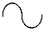
Tegangan
AC 220 V
LCD
ATmega
328 P
Pengondisian
Isyarat
Transformator
Arus ACS 712
Beban
Gambar 1 Blok Diagram Sistem

Sampling Tegangan Dan Arus
Sistem ini mencuplik dua isyarat masukan yaitu isyarat tegangan dan isyarat arus. Agar penghitungan tegangan menjadi presisi, maka isyarat tegangan dan arus dicuplik dengan frekuensi cuplik 64 kali dari frekuensi masukannya. Pencuplikan tegangan dimulai dari masukan yang telah ditambah nilai offset menjadi 2,5 volt.
ADC membutuhkan waktu 30 mikrodetik untuk pencuplikan tegangan dan arus. Mikrokontroler membutuhkan waktu tambahan 20 mikrodetik. Untuk dan menyimpan data hasil cuplikan. Sehingga waktu total yang dibutuhkan adalah 50 mikrodetik. Nilai keluaran hasil penccuplikan kemudian dilewatkan ke pin 0 ADC dan disimpan di memori mikrokontroler.

Pengolahan Data Menggunakan Mikrokontroler
Pengolahan data pada mikrokontroler dibagi menjadi empat sub bagian yaitu:
- Konversi Masukan Ke Bentuk Digital
Data tegangan keluaran dari pengolah isyarat adalah data analog dengan nilai amplitudo 1.7 volt dan offset 2,5 volt. ADC mikrokontroler ATmega 238P bekerja menggunakan konverter 10 bit, artinya bahwa ada 1024 nilai berbeda yang dapat dikembalikan sebagai hasil dari ADC. Adapun rumus untuk menentukan nilai ADC dan tegangan masukan yaitu:
$ADC=\frac{(Vin x 1024)}{Vref}$ (4)
Dimana Vin merupakan isyarat masukan, 1024 merupakan bit resolusi converter ADC ATmega, dan Vref merupakan tegangan referensi (menggunakan 5 volt). Adapun resolusi dan ketelitian ADC dapat dihitung sebagai berikut :
$k= \frac{Vref}{2^{n}- 1}$ (5)
Dimana k merupakan resolusi, Vref merupakan tegangan masukan ADC, n merupakan bit ADC.
- Pembacaan Frekuensi
Frekuensi merupakan jumlah gelombang listrik yang dihasilkan tiap detik. Frekuensi berfungsi untuk mengatur waktu durasi dilakukannya pencuplikan data pada satu gelombang. Pembacaan frekuensi itu sangatlah penting karena pada dasarnya pencuplikan data itu dapat berubah-ubah mengikuti jumlah frekuensi masukannya. Pada penelitian ini digunakan schmit triger sebagai pengubah karakteristik gelombang masukkan ke bentuk pulsa. Keluaran Schmitt triger diumpankan ke pin external interrupt untuk pembacaan nilai periode. ATmega 328P diatur untuk mencacah sinyal masukkan sebanyak 16 periode. Nilai frekuensi didapat dari hasil penghitungan periode gelombang.
- Pencuplikan Isyarat Tegangan
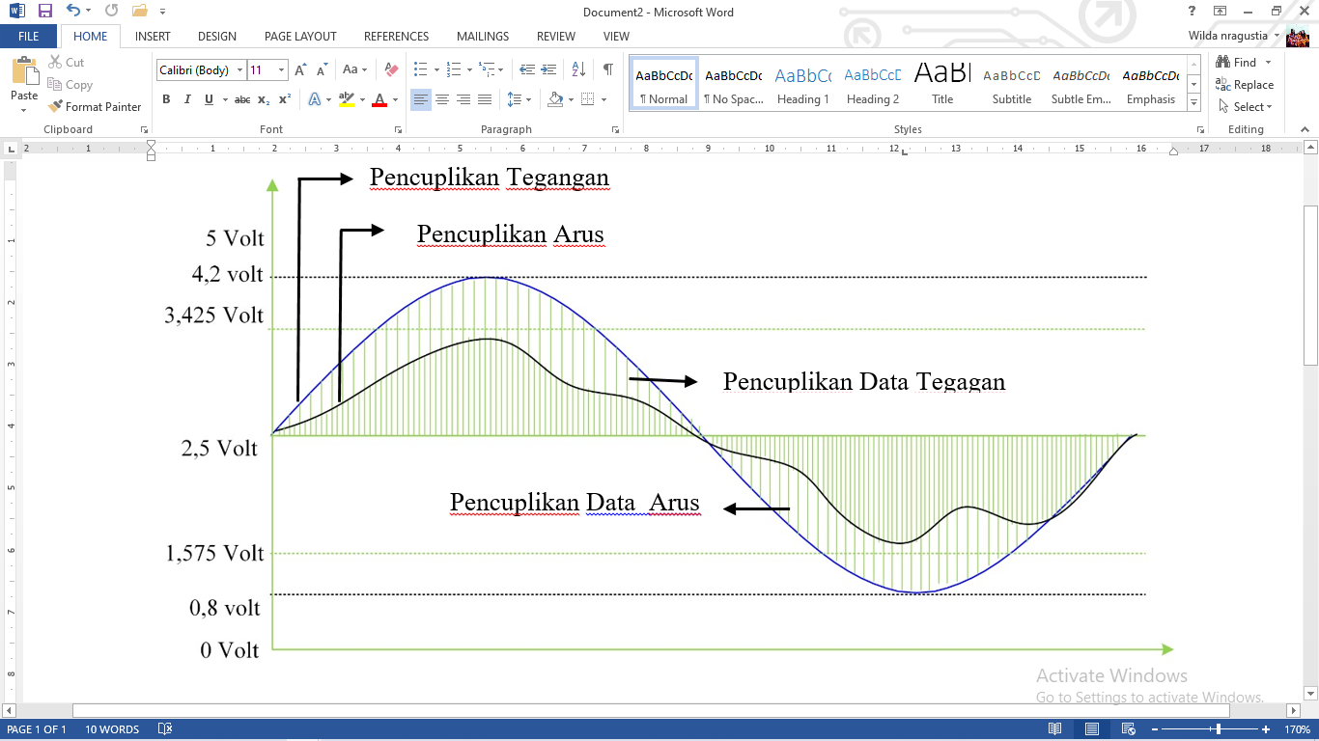
Gambar 2 Pencuplikan tegangan dan arus
Dilihat pada gambar 2, bahwa pencuplikan tegangan dan arus dicuplik sebanyak 64 kali dalam satu periode. Dengan jumlah cuplikan $64 ×2=128$ kali, maka frekuensi maksimal yang dapat dihitung adalah:
t = $\frac{1}{50µ x (64x2)}$ (6)
$$=\frac{1}{50µ x 128}$$
$$=156,25 Hz$$
- Perhitungan Daya
Hasil pencuplikan isyarat tegangan dan pencuplikan isyarat arus yang telah disimpan didalam memori Arduino, kemudian dihitung nilai dayanya menggunakan persamaan dalam bentuk diskrit seperti berikut :
$P= \frac{1}{N }\sum_{N-0}^{N-1}{v_{n}T X I_{nT}}$ (7)

- Perhitungan Faktor Daya
Hasil perhitungan besarnya nilai daya yang didapati, dapat dihitung besar faktor dayanya dengan persamaan 2.
- Diagram Alir Sistem
Diagram alir sistem ini dapat dilihat pada gambar 3. Untuk mengetahui suatu nilai daya listrik, terlebih dahulu harus mengetahui nilai tegangan dan arus yang telah dicuplik oleh ADC dengan frekuensi cuplik 64 kali. Dilanjutkan penghitungan tegangan rms dan arus rms pada mikrokontroler. Setelah itu dilakukan penghitungan nilai daya dan nilai faktor daya. Setelah diperoleh oleh mikrokontroler nilai daya dan faktor daya ditampilkan pada LCD yang telah tersambung. Diagram alir ditampilkan pada gambar 3.
Mulai
Hitung periode frekuensi masukan
Hitung frekuensi masukan
Mencuplik Tegangan dan Arus
Menghitung Tegangan rms dan Arus rms
Perhitungan Daya Listrik dan Faktor Daya Listrik

Selesai
Tampilkan nilai Tegangan, Arus, Daya Listrik, dan Faktor Daya Listrik
Siklus 0 - 15
Siklus 16
Siklus 17
Siklus 18
Siklus 19 - 20
Gambar 3 Diagram Alir Sistem
- Skematik Sistem
Skematik sistem yang digunakan pada pengujian dapat dilihat pada gambar dibawah:

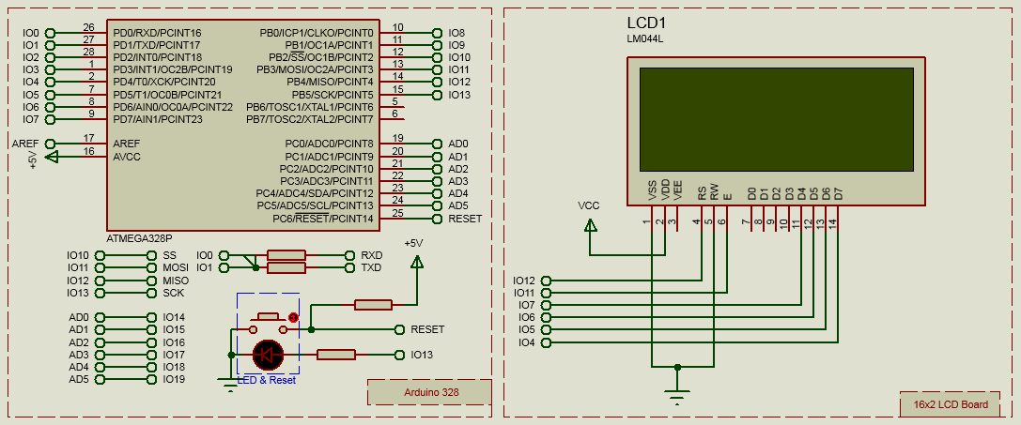
Gambar 4 Mikrokontroler ATmega 328P dan display LCD

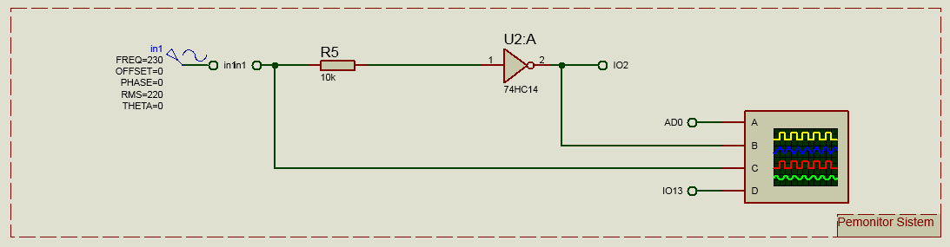
Gambar 5 Rangkaian schimit trigger

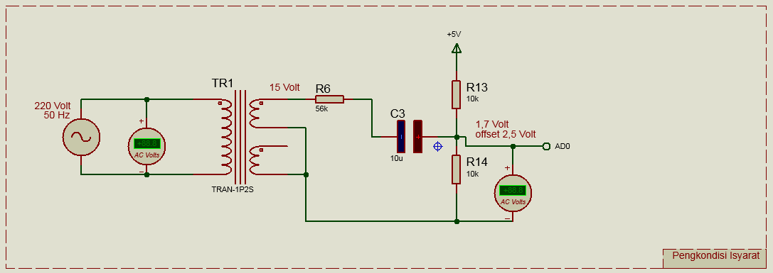
Gambar 6 Rangkaian pengkondisi isyarat

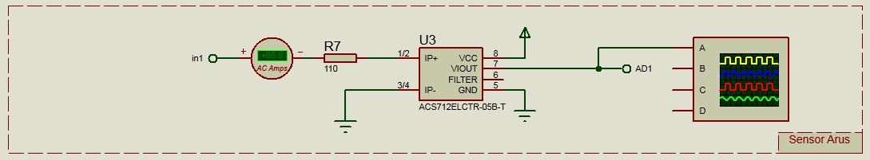
Gambar 7 Rangkaian sensor arus

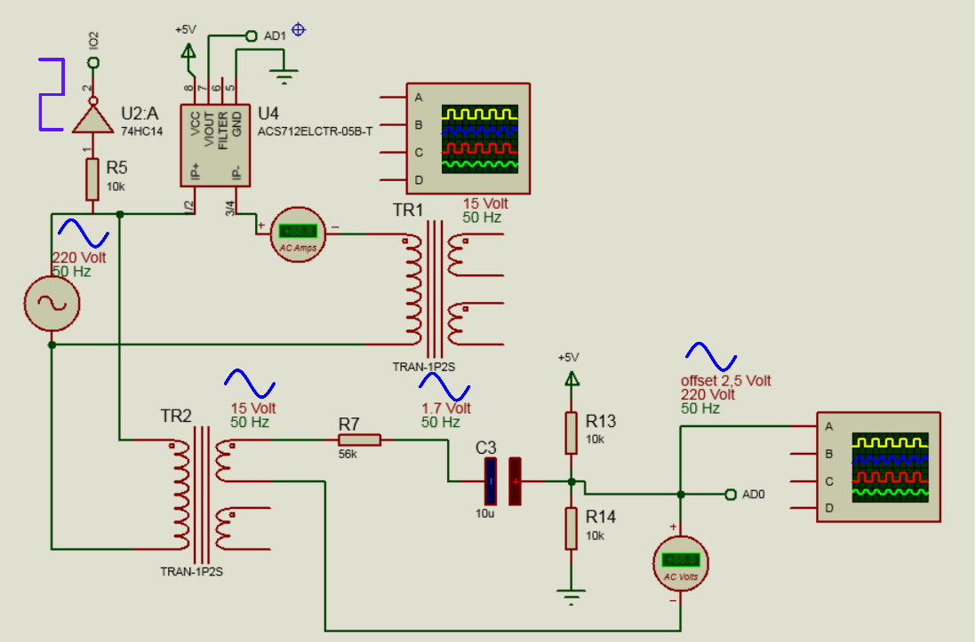
Gambar 8 Rangkaian beban nonlinear

Pada skematik sistem terdapat beberapa bagian yaitu :

Transformator step down
Transformator step down berfungsi untuk menurunkan nilai tegangan sumber sebelum diumpankan ke rangkaian pengkondisi isyarat. Masukkan yang diterima transformator adalah 25 volt hingga 300 volt. Transformator diatur untuk bekerja dengan transform ratio 20 sehingga nilai keluaran transformator adalah $\frac{1}{20}$ tegangan masukan.

Pengkondisi Isyarat
Pengkondisi isyarat diperlukan untuk penambahan nilai offset 2,5 volt. Penambahan ini diperlukan karena ADC tidak dapat menerima tegangan dibawah 0 volt (minus).

Sensor Arus ACS 712 05B
Masukan Arus dilewatkan ke sensor arus ACS 712 05B agar didapatinya besar nilai $V_{out}$. Data arus diwakili oleh tegangan keluaran sensor ($V_{out})$ untuk selanjutnya dilakukan pencuplikan oleh ADC 1.

ATmega 328P
ATmega 328P adalah komponen utama pada sistem ini. Proses pengukuran frekuensi, pencuplikan data, penghitungan nilai tegangan rms dan arus rms, penghitungan daya dan faktor daya dikerjakan oleh mikrokontroler ATmega 328P.

LCD
LCD berfungsi untuk menampilkan hasil penghitungan nilai parameter listrik yang dikerjakan oleh mikrokontroler. Adapun nilai yang akan ditampilkan yaitu nilai frekuensi, tegangan rms, arus rms, daya dan faktor daya.

Monitor Sistem
Monitoring sistem diperlukan untuk memantau kinerja dari sistem tersebut. Sistem perhitungan daya listrik dan faktor daya listrik dapat dipantau secara realtime pada layar osiloskop. Layar monitor juga menampilkan besarnya nilai tegangan listrik dan arus listrik yang masuk.

Hasil Dan Analisa

Analisis Pencuplikan Tegangan dan Arus
Sistem ini mencuplik dua isyarat masukan yaitu isyarat tegangan dan isyarat arus. Data tegangan yang telah ditambah offset dilewatkan ke pin ADC 0 sementara, untuk data arus keluaran sensor arus atau sensor ACS712 05B dilewatkan ke pin ADC 1. Mikrokontroler ATmega 328P bekerja pada frekuensi 8 MHz. Dengan prescaler 8, ADC diatur untuk bekerja pada frekuensi f_ADC 1 MHz. frekuensi kerja ADC dihitung dengan menggunakan persamaan 8.
$$f_{ADC}= \frac{f_{CPU}}{prescaler}$$ | (8)
${ f}_{ADC}= \frac{8 MHz}{8}=1 MHz$
Sebagaimana persamaan 8, $f_{ADC}$ merupakan frekuensi kerja ADC, $f_{CPU}$ merupakan frekuensi kerja CPU, dan $prescaler$merupakan pembagi frekuensi yang digunakan (prescaler 8).
Berdasarkan persamaan 8 ADC diatur untuk bekerja pada frekuensi 1 MHz. ADC mikrokontroler membutuhkan waktu untuk sample & hold 1.5 siklus. Untuk pencuplikan dan konversi 13.5 siklus sehingga total waktu yg dibutuhkan untuk satu kali pencuplikan adalah 15 siklus (Atmel, 2014). Dengan frekuensi kerja 1 MHz maka waktu satu siklus ADC dapat dihitung menggunakan persamaan 9.
$T_{ADC}= \frac{1}{f_{ADC}}$ | (9)
${ T}_{ADC}= \frac{1}{1 MHz}=1 mikrodetik$
Sebagaimana persamaan 9, $T_{ADC}$ merupakan periode siklus ADC dan $f_{ADC}$merupakan frekuensi kerja ADC.
Berdasarkan persamaan 9, periode satu siklus ADC didapat 1 mikrodetik. Maka waktu yang dibutuhkan mikrokontroler untuk dua kali pencuplikan masing-masing 15 mikrodetik. Waktu yang tersedia untuk 1 kali pencuplikan berubah mengikuti frekuensi masukan. Apabila frekuensi masukkan sistem adalah 50 Hz, maka waktu yang tersedia untuk 1 kali pencuplikan dapat dihitung menggunakan persamaan 4.3.
$$t= \frac{1}{f_{in} × n }$$ | (10)
$t= \frac{1}{50 Hz × 128 }=156,25 mikrodetik$
Sebagaimana persamaan 10, $t$ merupakan waktu yang tersedia untuk pencuplikan, $f_{in}$ merupakan frekuensi masukan, dan $n$ merupakan jumlah cuplikan.
ADC membutuhkan waktu 30 mikrodetik untuk pencuplikan tegangan dan arus. Mikrokontroler membutuhkan waktu tambahan 20 mikrodetik untuk menyimpan data hasil cuplikan ke variabel $V[i]$ dan $I[t]$, inisialisasi pin IO13 untuk monitoring sistem dan penambahan variabel i untuk pengulangan pencuplikan. Sehingga waktu total yang dibutuhkan adalah 50 mikrodetik. Dengan jumlah cuplikan 64 kali masing-masingnya, maka frekuensi maksimal yang dapat diukur, dihitung menggunakan persamaan 11.
$f_{max}=\frac{1}{({2T_{s}+(2× T}_{OTH)}) × n}$ | (11)
$$f_{max}=\frac{1}{50µ x (2×64)}=156,25 Hz$$
$f_{max}=\frac{1}{50µ x 128}=156,25 Hz$
Sebagaimana persamaan 11, $f_{max}$ merupakan frekuensi maksimal yang dapat diukur, $T_{s}$ merupakan waktu yang tersedia untuk pencuplikan, dan $T_{OTH}$ merupakan waktu lain-lain.
Pencuplikan tegangan dan arus pada frekuensi 50 Hz, dapat dikerjakan dengan baik oleh ADC Mikrokontroler dimana pencuplikan arus dan tegangan dilakukan sebanyak 64 kali masing-masingnya dalam 1 periode penuh. Dapat dilihat pada gambar 9.

Gambar 9 Grafik data hasil pencuplikan tegangan dan arus frekuensi 50 Hz

Hasil Pengujian
Sistem ini dirancang untuk menguji data daya dengan frekuensi masukan 50 Hz, tegangan masukkan 220 volt, dengan rentang arus masukan 0.5 ampere hingga 5 ampere. Data uji didapatkan dari hasil penghitungan daya menggunakan beban linear dan nonlinear yang memiliki nilai beban bervariasi.
- Pengujian Beban Linear
Pada pengujian ini, menggunakan beban resistif dengan nilai bervariasi, mulai dari R = 48.4 Ohm hingga 484 Ohm. Didapati hasil pengujian galat rata-rata daya aktif adalah 0.28%. Untuk hasil pengujian daya aktif lebih lengkapnya dapat dilihat pada gambar 10. Hasil pengujian daya semu pada pengujian beban linear ini memiliki galat rata-rata -0.33%. Untuk hasil pengujian lebih lengkapnya ditampilkan pada gambar 11.

Gambar 10 Grafik galat pengukuran daya aktif beban linear

Gambar 11 Grafik galat pengukuran daya semu beban linear

Pengujian selanjutnya adalah pengujian pengukuran faktor daya pada beban resistif. Seperti yang diitampilkan gambar 11 bahwa pada pengujian daya 100 watt terukur nilai faktor daya 1 dengan galat 0% dilanjutkan pengujian daya 200 watt terukur nilai faktor daya 1 dengan galat 0.99%. Untuk galat faktor daya dari hasil pengujian secara keseluruhan pada beban resistif ditampilkan pada gambar 12.

Gambar 12 Grafik galat pengukuran faktor daya

Setelah faktor daya diuji, dapat diketahui bahwa dalam pengujian faktor daya berbeban linear ini, memiliki nilai faktor daya yang nilainya hampir mendekati 1. Jadi dapat diketahui bahwa faktor daya pada beban resistif ini memiliki sifat faktor daya sefasa atau unity yaitu dimana keadaan saat faktor daya memiliki arus sefasa dengan tegangannya. Dapat dilihat pada gambar 13.

Gambar 13 Grafik hasil pencuplikan tegangan dan arus unity

- Pengujian Beban Nonlinear
Pada pengujian ini, menggunakan beban berupa rangkaian transformator. Pengujian ini menggunakan beban induktor yang bervariasi mulai dari 5H hingga 15H dengan tegangan masukan 200 volt dan frekuensi 50 Hz. Pada pengujian pertama didapati galat rata-rata daya aktif adalah 1.86% untuk hasil pengujian lebih lengkapnya ditampilkan pada gambar 15. Dilanjutkan dengan menguji daya semu yang didapati galat rata-rata 0.47% untuk hasil pengujian lebih lengkapnya ditampilkan pada gambar 14.

Gambar 14 Grafik galat daya aktif beban nonlinear

Gambar 15 Grafik galat daya semu beban nonlinear
Berdasarkan pengujian daya aktif dan semu pada beban nonlinear yang telah diuji, didapati faktor daya yang terukur adalah 0.11 hingga 0.28 sehingga didapati nilai galat rata-rata faktor daya adalah 0.21% lebih lengkapnya ditampilkan pada gambar 16.

Gambar 16 Grafik galat faktor daya beban nonlinear

Berdasarkan nilai galat faktor daya yang didapati dari pengukuran daya aktif dan hasil cuplikan tegangan serta arus pada daya semu, dapat disimpulkan bahwa pengujian beban nonlinear ini memiliki sifat faktor daya lagging dimana ketika faktor daya dalam keadaan saat tegangan mendahului arus. Ditampilkan pada gambar 18 yang menujukkan sifat faktor daya dari beban nonlinear. Dilihat bahwa grafik sifat faktor daya tidak terbentuk sinus sempurna melainkan nonsinus. Hal ini disebabkan karena adanya rangkaian beban induktif yang menyebabkan nilai faktor daya semakin kecil.

Gambar 17 Grafik hasil cuplikan tegangan dan arus beban nonlinear

Kesimpulan Dan Saran

Kesimpulan
Mikrokontroler ATmega 328P dapat digunakan untuk mengukur daya dan faktor daya dengan cara mencuplik tegangan dan arus secara bergantian dengan frekuensi cuplik 64 untuk masing-masingnya secara bergantian. Proses pencuplikan dilakukan setiap siklus ke-17. Selanjutnya dilakukan penghitungan nilai tegangan rms dan arus rms pada siklus ke-18. Setelah didapati hasil perhitungan nilai rms, maka akan dilakukan penghitungan daya dan faktor daya dengan menggunakan program penghitungan daya dan faktor daya. Mikrokontroler ATmega 328P dapat digunakan sebagai basis pengukur daya dan faktor daya listrik dengan rentang tegangan 100 volt hingga 300 volt dengan rentang frekuensi masukan 45 Hz hingga 156 Hz. Hasil pengujian ini dapat membaca nilai daya semu, daya aktif, faktor daya serta grafik hasil pencuplikan tegangan dan arus. Mikrokontroler ATmega 328P mengukur galat untuk daya aktif 0.28% dan untuk daya semu -0.33% pada beban linear yang memiliki sifat faktor daya unity. Sedangkan untuk beban nonlinear, mikrokontroler ATmega 328P mengukur galat daya aktif 1.86% dan galat daya semu 0.47% yang memiliki sifat faktor daya lagging.

Saran
Dalam pengembangan berikutnya diharapkan sistem dapat mengukur daya dan faktor daya listrik dengan menambahkan memori eksternal pada Mikrokontroler ATmega 328P.

Daftar Pustaka
[1] Kurniawan, F. (2017). Implementasi Pengukur Nilai Tegangan RMS Jala-Jala Listrik Mikrokontroler. Jornal Angkasa, 177-189.
[2] Kurniawan, F. (2012). Wattmeter Digital Berbasis Mikrokontroler. Teknoin, 13-25.
[3] Kurniawan, F. (2009). Implementasi Pengukur Frekuensi dan Beda Fase Tegangan dan Arus Jala-Jala Listrik Berbasis Mikrokontroler. Teknoin, 111-116.
[4] Kurniawan,F.(2009). Implementasi Mikrokontroler Sebagai Pencacah Frekuensi Berbasis Pengukuran Periode Isyarat Masukan. ISSN 1693-6930.
[5] Nanda, Farobi Widia, dkk, 2020, Ketepatan Pengukur Tegangan True RMS Jala-Jala Listrik Berbasis Mikrokontroler ATmega 328P, Jornal Avitec, vol. 2, No 2, 112-113.
[6] Kurniawan, I.H., Hayat, L. (2011). Perancangan dan Implementasi Alat Ukur Tegangan, Arus dan Frekuensi Listrik Arus Bola-Balik Satu Fasa Berbasis Personal Komputer. Techno, 15(1), 24.
[7] mikrokontroler&segment. (n.d.). Retrieved from https://i.handy-tab.com/serp?q=jurnal%20mikrokontroler&segment=handytab1
[8] Muhammad, Y. H. (2009). Jurnal Teknik Tenaga Listrik. Metode Pengaturan Penggunaan Tenaga Listrik Dalam Upaya Penghematan Bahan Bakar Pembangkit Dan energi, , 10-20.
[9] Widharma, I Gede Saputra., Sunaya, I Nengah., 2018, Simulasi Pengukuran Nilai Tegangan RMS Berbasis Sistem Mikrokontroler Arduino, Jurusan Teknik Elektro, Politeknik Negeri, Bali.
[10] Belly,Alto.(2010). Daya Aktif, Reaktif, & Nyata, Jurusan Teknik Elektro, Universitas Indonesia, Jakarta.
[11] Pidaksa, A. (2012). WATTMETER DIGITAL AC BERBASIS MIKROKONTROLER ATMEGA8 . Pendidikan Teknik Elektronika F.T. UNY, 1-16.
[12] Suprianto. (2015, October 15). Artikel-Teknologi.com. Retrieved from blog.unnes.ac.id/antosupri/pengertian-daya-semu-daya-nyata-dan-daya-reaktif: http://blog.unnes.ac.id/antosupri/pengertian-daya-semu-daya-nyata-dan-daya-reaktif/

